重庆市水利局
关于温泉、长滩国家基本水文测站调整
准予行政许可的决定

重庆市水文监测总站：
你站向重庆市水利局提出的温泉、长滩国家基本水文测站调整的行政许可申请已收悉。2023年4月6日，重庆市水利局依照《中华人民共和国水文条例》、《重庆市水文条例》、《水文站网管理办法》（水利部令第44号）等行政许可的有关规定，组织专家对你站报送的《温泉、长滩水文站调整技术论证报告》进行了评审。会后，编制单位根据专家评审意见进行了修改、补充和完善，提出了《温泉、长滩水文站调整技术论证报告（报批稿）》（以下简称《论证报告》）。经专家审查，现作出准予行政许可决定如下：
一、温泉、长滩水文站因受涉水工程建设影响，导致水文站测验工作环境及测验设施破坏，丧失收集流域天然水文资料的功能和作用，为尽快恢复水文测站功能，为地方经济建设发展、水资源开发利用保护等提供技术支撑，同意温泉、长滩水文站搬迁调整。
二、长滩水文站上迁11.5km、温泉水文站下迁3.0km，迁建后测验项目、测站功能及定位不变。
三、长滩水文站站名变更为龙驹镇水文站，温泉水文站站名变更为郭家水文站。
四、调整后的测站基础信息应录入全国水文站网管理系统，并报水利部备案。

附件：国家基本水文测站设立和调整技术论证报告项目《温泉、长滩水文站调整技术论证》审查意见

重庆市水利局
2023年4月16日
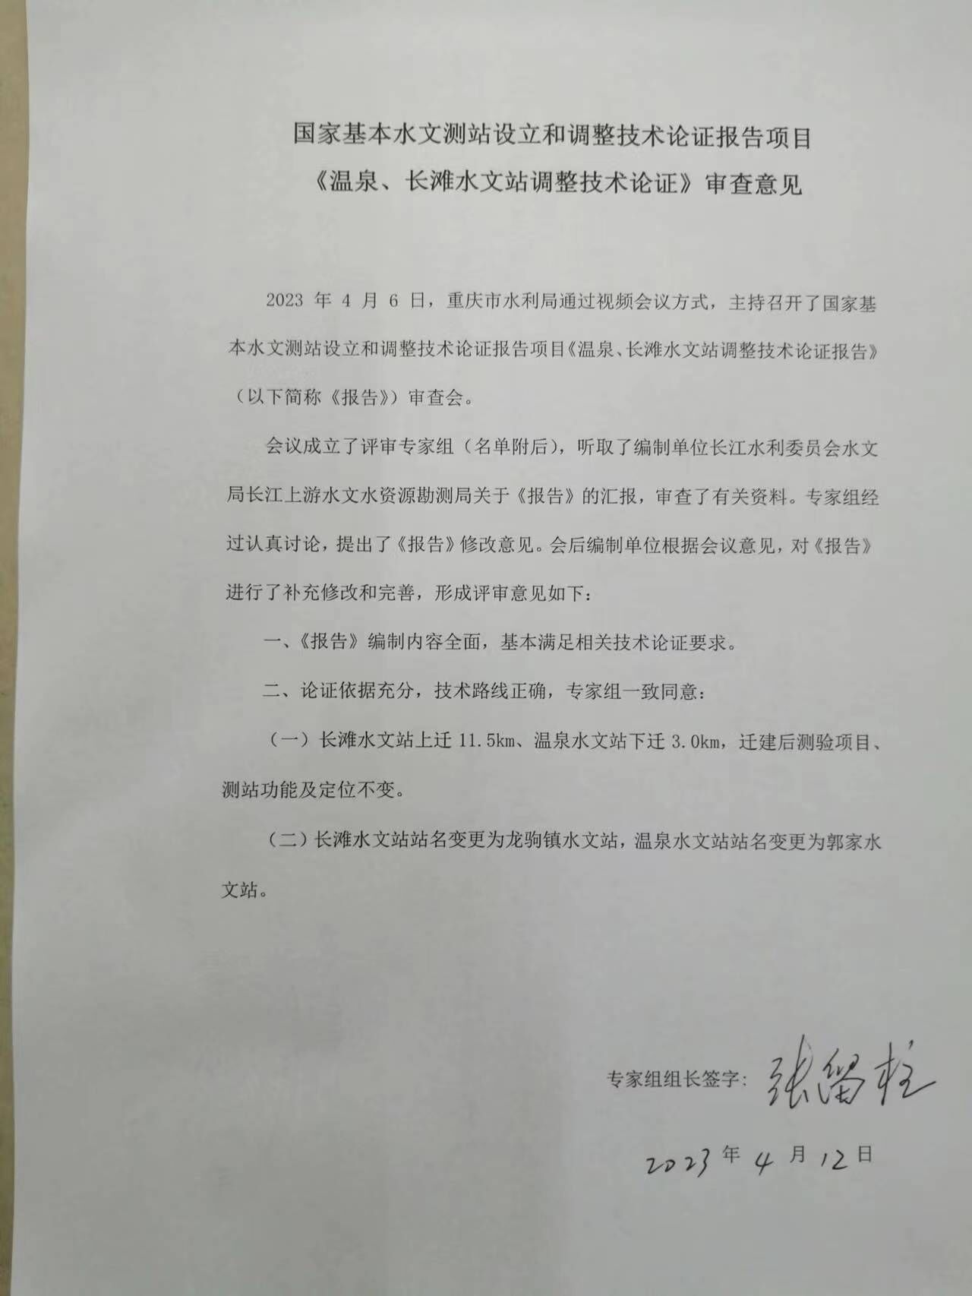
附件：
国家基本水文测站设立和调整技术论证报告项目《温泉、长滩水文站调整技术论证》审查意见

